ΠΑΙΧΝΙΔΙΑ «ΜΕΝΟΝΤΑΣ ΜΕΣΑ»

Πάρτε ιδέες, διασκεδάστε, δημιουργήστε και ξεκαρδιστείτε! Ενισχύστε τη δημιουργικότητά του και χαρείτε την παρέα του!
- Αγώνας αυτοκινήτων: θα χρειαστούμε βιβλία και αυτοκινητάκια (όλων των ειδών). Mε τα βιβλία σχηματίζουμε διαδρόμους (ευθείες και στροφές). Ορίζουμε τη γραμμή εκκίνησης, παίρνουμε από ένα ή δύο αυτοκινητάκια ... και με το 1,2,3 δίνουμε την εκκίνηση. Τα αυτοκίνητα θα εκτοξεύονται, θα πετάγονται, θα κυλάνε στο διάδρομο και ο νικητής θα είναι αυτός που έφτασε πιο μακριά! Μαθαίνουμε να συντονίζουμε τη σκέψη με την κίνηση και να "ρεγουλάρουμε" τη δύναμη.

- Ψάξε - βρες: τα μικρά θα ξετρελαθούν, γιατί θα ανακαλύψουν καινούρια αντικείμενα και τα μεγαλύτερα υπερήφανα, θα επιδείξουν τις δυνατότητες τους! Χρειαζόμαστε μία σακουλίτσα ή καλαθάκι και μια λίστα για τον καθένα. Η λίστα θα περιέχει πράγματα που υπάρχουν μέσα στο σπίτι. Τα μικρά τα βοηθάμε λέγοντας τους ένα πράγμα της λίστας κάθε φορά. Και αν κρύψουμε και καραμελίτσες ή κάποια άλλη λιχουδιά εκεί που ψάχνουν, θα ευχαριστηθούν ακόμα περισσότερο!

- Παιχνίδι "μυρωδιάς και γεύσης": Παίρνουμε μπουκάλια και βαζάκια με διαφορετικές γεύσεις και μυρωδιές (π.χ. καφές, λεμόνι, ξύδι, μαρμελάδα ή μέλι). Λέμε στο παιδί να κλείσει τα μάτια ή του τα κλείνουμε με ένα μαντίλι εάν νιώθει άνετα. Ανοίγουμε ένα βάζο τη φορά, το παιδί μυρίζει τη μυρωδιά και την ονοματίζει. Αφού τα βρει ή τα μάθει όλα, του δίνουμε να δοκιμάσει με ένα κουταλάκι και να μαντέψει πάλι ποια γεύση δοκίμασε.

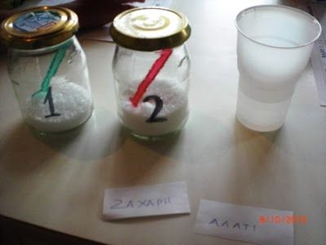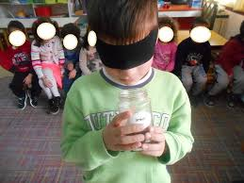

- Πλυντήριο αυτοκινήτου: Ανακοινώνουμε ότι το πλυντήριο αυτοκινήτου ξεκίνησε τη λειτουργία του στο μπάνιο. Μαζεύουμε τα αυτοκίνητα που χρειάζονται πλύσιμο, σηκώνουμε τα μανίκια, εφοδιαζόμαστε με ψεκαστήρια και μπολάκια με σαπουνάδα και αρχίζουμε δουλειά!

- Παραμύθια με διαφορετική πλοκή: Ξεκινάμε ένα παραμύθι και με τη συμμετοχή του παιδιού αλλάζουμε την πλοκή του. Π.χ. όταν η κακιά αδελφή της σταχτοπούτας της σκίζει το φόρεμα, ρωτάμε το παιδί αν θέλει η σταχτοπούτα να φύγει κλαίγοντας ή να αντιδράσει διαφορετικά. Έτσι μπορούμε να εφοδιάσουμε τα παιδιά μας με νέες ιδέες αντιμετώπισης κάποιων καταστάσεων.
- Χορός: τα παιδιά λατρεύουν να χορεύουν, να κινούνται, να χοροπηδούν. Οτιδήποτε με ρυθμό τα βοηθάει. Και αν βγάλουμε από το χρονοντούλαπο τις παλιές disco επιτυχίες ... και αρχίσουμε τις φιγούρες, ακολουθούν γέλια!
- Bowling: Κρατώντας τα άδεια μπουκάλια από το εμφιαλωμένο νερό και χρησιμοποιώντας μια οποιαδήποτε μπάλα. Ειδικά στις διακοπές, είναι ένα εύκολο στην προετοιμασία παιχνίδι. Μπορούμε να τυλίξουμε με χαρτοταινία τα μπουκάλια και να βάψουμε λωρίδες γύρω τους με διάφορα χρώματα.

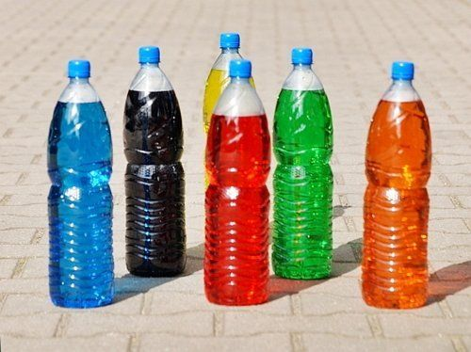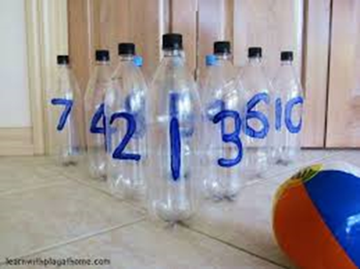

- Ποια λέξη αρχίζει απόοοοοοο ... : (ιδανικό για 5χρονα) "Πα"; παντόφλα, πατζάρι κλπ. "Πι"; πύραυλος, πιπέρι, πισίνα κλπ. "Αλ"; αλεύρι, αλάτι, αλυσίδα κλπ. Όπως στα παραδείγματα, στα μικρά αρέσει να βρίσκουν λέξεις που ξεκινούν απόοοο ... Ειδικά όταν διαλέγουν αυτά την αρχή της λέξης και υπερήφανα τη λένε ... (προσχολική δραστηριότητα).

- Διαστημοταξίδια: μπαίνουμε όλοι κάτω από ένα τραπέζι και το ονομάζουμε "διαστημόπλοιο". Κάνουμε την πρώτη στάση στον "πλανήτη που χοροπηδούν" και μόλις βγούμε από το διαστημόπλοιο χοροπηδάμε παντού. Ξαναμπαίνουμε στο διαστημόπλοιο και πάμε σε άλλον πλανήτη. Στον "Γελαστό". Βγαίνουμε από το διαστημόπλοιο και ξεκαρδιζόμαστε. Επόμενη στάση ο πλανήτης που χορεύουν. Μετά ο πλανήτης που τραγουδούν, που κλαίνε, που κρυώνουν και ούτω καθ' εξής.

Ψαρεύοντας καπάκια!

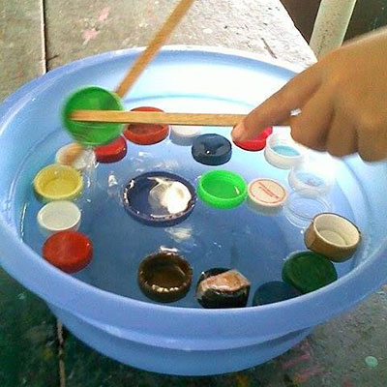
Ένα ακόμα διασκεδαστικό παιχνίδι που εξασκεί τις λεπτές κινήσεις των παιδιών, είναι το ψάρεμα με λεπτά ξυλάκια (μπορείτε να δώσετε στα παιδιά τα ξυλάκια που σας έχουν περισσέψει από την τελευταία παραγγελία κινέζικου) ή καλαμάκια του καφέ. Γεμίστε μία λεκάνη με νερό, ρίξτε μέσα μερικά πλαστικά καπάκια αναψυκτικών και ζητήστε από τα παιδιά να τα ψαρέψουν με τα ξυλάκια. Φυσικά, για να κάνετε το παιχνίδι ακόμα πιο δύσκολο, μπορείτε να ρίξετε στη λεκάνη όποιο άλλο πλαστικό παιχνίδι θέλετε, το οποίο να επιπλέει. Προσοχή, όμως: Τα παιδιά πρέπει να χρησιμοποιήσουν μόνο τα ξυλάκια για να ψαρέψουν! Θέλετε να κάνετε το παιχνίδι λίγο πιο δύσκολο, εντάσσοντας και μαθηματικές έννοιες σε αυτό; Ζητήστε από τα παιδιά να ψαρέψουν π.χ. 2 κόκκινα καπάκια, 3 μπλε και 4 άσπρα!

Παιχνίδι των κρίκων : Θα χρειαστούμε:
- Ένα ρολό χαρτί κουζίνας
- 3-4 πλαστικά πιάτα ή οποιοδήποτε χαρτόνι.
Κόβουμε το εσωτερικό μέρος του πιάτου, ώστε να μείνει το εξωτερικό στεφάνι. Αν θέλει το παιδί μπορεί να το χρωματίσει. Στην περίπτωση που έχουμε χαρτόνι, σχεδιάζουμε ένα κύκλο σε μέγεθος πιάτου και ένα μικρότερο μέσα στον πρώτο. Κόβουμε τον εσωτερικό κύκλο. Έπειτα κολλάμε με ταινία το ρολό στο πάτωμα. Ορίζουμε ένα σημείο, όχι μακριά από το ρολό και το παιδί προσπαθεί να ρίξει το στεφάνι σε αυτό!

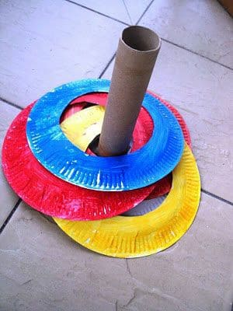

Καλή διασκέδαση!!!

